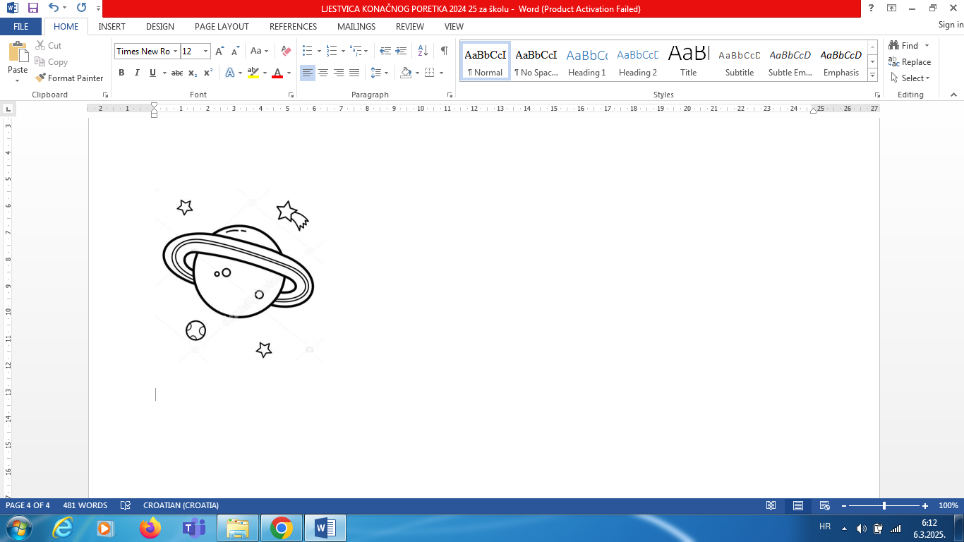**LJESTVICA KONAČNOG PORETKA**

**ŽUPANIJSKOG NATJECANJA IZ ASTRONOMIJE**

|  |
| --- |
| Sjedište povjerenstva: OŠ Manuš, Split |
| Ime i prezime predsjednice povjerenstva: Željka Ruščić |
| Adresa škole: Vukovarska 11, 21000 Split |
| e-mail: zeljka.ruscic@skole.hr |
| Broj županije: 17  **Split, 5. ožujka 2025.** |
|  |
| **Razred: 5.** |

|  |  |  |  |  |  |
| --- | --- | --- | --- | --- | --- |
| **Poredak** | **Ime i prezime učenika** | **Ime i prezime mentora** | **Mjesto** | **Naziv škole** | **Broj bodova** |
| 1. | Gea Radnić | Katica Jukić | Split | Osnovna škola Manuš | 36 |
| 2. | Zvonimir Podrug | Zoran Samardžić | Sinj | Osnovna škola Ivana Lovrića | 34 |
| 3. | Toma Cvitković | Zoran Samardžić | Sinj | Osnovna škola Ivana Lovrića | 33 |
| 4. | Karmen Ora | Ivica Štrbac | Omiš | Osnovna škola Josip Pupačić | 32 |
| 5. | Nina Farić | Ivica Štrbac | Omiš | Osnovna škola Josip Pupačić | 30 |
| 6. | Marijeta Škarica | Ivica Štrbac | Omiš | Osnovna škola Josip Pupačić | 25 |
| 7. | Loren Vučemilo | Samardžić, Zoran | Sinj | Osnovna škola Ivana Lovrića | 23 |
| 8. | Rita Rogošić | Ivica Štrbac | Omiš | Osnovna škola Josip Pupačić | 19 |
| 9. | Leon Alebić | Anita Čota | Trilj | Osnovna škola Trilj | 17 |
| 9. | Luka Čupeljić | Ivica Štrbac | Omiš | Osnovna škola Josip Pupačić | 17 |
| 11. | Toma Koljatić | Ana Marčić | Pučišća | Osnovna škola Pučišća | 15 |
| 12. | Matej Vukadin | Anita Čota | Trilj | Osnovna škola Trilj | 13 |
| 13. | Mare Šušnjara | Anita Čota | Trilj | Osnovna škola Trilj | 11 |
| 14. | Dario Šesnić | Ana Marčić | Pučišća | Osnovna škola Pučišća | 10 |
| 15. | Ameli Prančić | Katica Jukić | Split | Osnovna škola Manuš-Split | 9 |
| 16. | Bože Plazibat | Anita Čota | Trilj | Osnovna škola Trilj | 1 |

**.**

**Razred: 6.**

|  |  |  |  |  |  |
| --- | --- | --- | --- | --- | --- |
| **Poredak** | **Ime i prezime učenika** | **Ime i prezime mentora** | **Mjesto** | **Naziv škole** | **Broj bodova** |
| 1. | Ilija Budimir | Rozana Ivković Ćurić | Sinj | Osnovna škola Ivana Lovrića | 42 |
| 2. | Andria Kutlešić-Baran | Rozana Ivković Ćurić | Sinj | Osnovna škola Ivana Lovrića | 38 |
| 3. | Ela Dragošević | Ivica Štrbac | Omiš | Osnovna škola Josip Pupačić | 34 |
| 3. | Marta Bubalo | Ivica Štrbac | Omiš | Osnovna škola Josip Pupačić | 34 |
| 5. | Petra Despotović | Ivica Štrbac | Omiš | Osnovna škola Josip Pupačić | 32 |
| 6. | Franco Roso | Ivica Štrbac | Omiš | Osnovna škola Josip Pupačić | 26 |
| 6. | Bruna Sladojevič | Ivica Štrbac | Omiš | Osnovna škola Josip Pupačić | 26 |
| 8. | Eva Ćurković | Rozana Ivković Ćurić | Sinj | Osnovna škola Ivana Lovrića | 25 |
| 9. | Marko Stanić | Ivica Štrbac | Omiš | Osnovna škola Josip Pupačić | 20 |

**Razred: 7.**

|  |  |  |  |  |  |
| --- | --- | --- | --- | --- | --- |
| **Poredak** | **Ime i prezime učenika** | **Ime i prezime mentora** | **Mjesto** | **Naziv škole** | **Broj bodova** |
| 1. | Luka Rafanelli | Ivica Štrbac | Omiš | Osnovna škola Josip Pupačić | 15 |
| 2. | Luce Lelas | Ivica Štrbac | Omiš | Osnovna škola Josip Pupačić | 14 |
| 3. | Gabriel Mucić | Ivica Štrbac | Omiš | Osnovna škola Josip Pupačić | 13 |
| 4. | Nora Vrandečić | Ana Marčić | Pučišća | Osnovna škola Pučišća | 8 |
| 5. | Rafaela Kusanović | Ana Marčić | Pučišća | Osnovna škola Pučišća | 7 |
| 6. | Jerko Novaković | Ivica Štrbac | Omiš | Osnovna škola Josip Pupačić | 6 |

**Razred: 8.**

|  |  |  |  |  |  |
| --- | --- | --- | --- | --- | --- |
| **Poredak** | **Ime i prezime učenika** | **Ime i prezime mentora** | **Mjesto** | **Naziv škole** | **Broj bodova** |
| 1. | Marta Jerčić | Tomislav Tafra | Split | Osnovna škola Kman - Kocunar | 38.5 |
| 2. | Špiro Pašalić | Tomislav Sorić | Omiš | Osnovna škola Josip Pupačić | 6 |

**Razred: 1.**

|  |  |  |  |  |  |
| --- | --- | --- | --- | --- | --- |
| **Poredak** | **Ime i prezime učenika** | **Ime i prezime mentora** | **Mjesto** | **Naziv škole** | **Broj bodova** |
| 1. | Donko Šimetin | Olivera Pionić | Split | Elektrotehnička škola | 13 |